1. Deuterintas lanifibranoro darinys, kurio formulė (I):
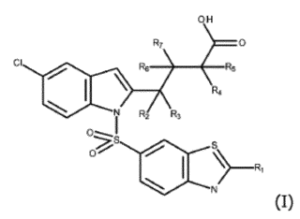,

kurioje bent viena iš R₁-R₇ grupių yra deuterio atomas, o kitos R₁-R₇ grupės yra vandenilio atomai, ir jo farmaciniu požiūriu priimtinos druskos ir solvatai.

2. Deuterintas darinys pagal 1 punktą, kuriame bent R₁ grupė yra D.

3. Deuterintas darinys pagal 2 punktą, kuris yra 4-(1-(2-deuterio-1,3-benzotiazol-6-il)sulfonil)-5-chlor-1H-indol-2-il)butano rūgštis.

4. Deuterintas darinys pagal 1 punktą, kuriame bent viena iš R₂-R₇ grupių yra D.

5. Deuterintas darinys pagal 4 punktą, kuriame bent viena iš R₂ ir R₃ grupių ir (arba) bent viena iš R₄ ir R₅ grupių ir (arba) bent viena iš R₆ ir R₇ grupių yra D.

6. Deuterintas darinys pagal 5 punktą, kuris yra 4-[1-(1,3-benzotiazol-6-ilsulfonil)-5-chlor-indol-2-il]-2,2,3,3,4,4- heksadeuteriobutano rūgštis.

7. Kompozicija, kuri apima deuterintą darinį pagal bet kurį iš 1-6 punktų, arba vieną iš jo druskų arba solvatų, ir tinkamą nešiklį.

8. Farmacinė kompozicija, kuri apima deuterintą darinį pagal bet kurį iš 1-6 punktų, arba jo farmaciniu požiūriu priimtiną druską arba solvatą, ir farmaciniu požiūriu priimtiną nešiklį.

9. Deuterintas darinys pagal bet kurį iš 1-6 punktų, arba jo farmaciniu požiūriu priimtina druska arba solvatas, skirti naudoti terapijoje.

10. Deuterintas darinys pagal bet kurį iš 1-6 punktų, arba jo farmaciniu požiūriu priimtina druska arba solvatas, skirti naudoti gydant fibrozines ligas, ypač pasirinktas iš: kepenų fibrozės, kepenų steatozės, nealkoholinio steatohepatito, lėtinės inkstų ligos, plaučių fibrozinio sutrikimo, tokio kaip idiopatinė plaučių fibrozė, ir sisteminės sklerozės.

